Presse-Information
2023-138

Schmitz Cargobull AG
Schmitz Cargobull feiert Eröffnung der neuen Produktionsstätte in Zaragoza

Juni 2023 - Am 1. Juni 2023 trafen sich mehr als 700 Kunden und Partner aus dem Transportsektor, um die offizielle Einweihung des neuen Werkes in Figueruelas, Zaragoza (Spanien) zu feiern, und konnten sich vor Ort einen Eindruck der neuen, hochmodernen Montagelinie verschaffen.

Das neue Werk für Sattelcurtainsider, Sattelkühlkoffer und Trockenfrachter umfasst eine Gesamtfläche von ca. 104.000 m2. Davon werden rund 20.000 m2 für die Produktion und Logistik, für Büros und für die Auslieferung von Neu- und Gebrauchtfahrzeugen genutzt. In der neuen Montagehalle produziert Schmitz Cargobull auf nur einer Fertigungslinie sowohl Sattelcurtainsider S.CS, Kühlsattelauflieger und Trockenfrachtauflieger S.KO mit einer Kapazität von 60 Einheiten/Tag (20 Einheiten pro Schicht). Insgesamt investierte Schmitz Cargobull rund 16,6 Mio Euro in die neue Fertigungsstätte. Eine hochmoderne Photovoltaikanlage liefert die Energie für den neuen Produktionsstandort.

"Vor mehr als 20 Jahren, haben wir hier in Spanien mit einer eigenen Produktionsstätte den Grundstein für unsere Erfolgsgeschichte gelegt. Jetzt setzen wir mit unserer neuen hochmodernen Montagefertigung einen weiteren Meilenstein und sind bereit für weitere Schritte, wie z. B. die Montage von Sattelkippern, ein Projekt, das wir erst vor wenigen Monaten gestartet haben", sagt Andreas Schmitz, CEO von Schmitz Cargobull.

"In unserer neuen Montagelinie benötigen wir vom Produktionsbeginn eines Sattelaufliegers bis zur Fertigstellung nur 150 Minuten. Und das Interessanteste ist, dass wir zu jedem Zeitpunkt entscheiden können, welches Fahrzeug wir produzieren wollen. Wenn wir nur Kühlfahrzeuge produzieren wollten, waren wir in den früheren Anlagen auf sechs Sattelanhänger pro Tag beschränkt. Heute können wir 60 herstellen“, so Werkleiter und Geschäftsführer von Schmitz Cargobull Ibérica, Jordi Romero. "Dadurch sind wir flexibler
und vielseitiger und können uns besser an die Veränderungen des Marktes und der Nachfrage anpassen".

2023-138

"Wir wollen unsere Kunden mit unserem umfassenden Angebot an zuverlässigen und innovativen Transportlösungen bestmöglich unterstützen. Dazu bieten wir ihnen eine Reihe kundenspezifischer Fahrzeuge, die dank des hohen Qualitätsstandards zu niedrigen Gesamtbetriebskosten beitragen. Aber auch kürzeste Lieferzeiten, eine umfangreiche 24/7-Ersatzteilversorgung sowie unser bewährtes Dienstleistungsangebot von der Finanzierung über die Telematik bis zum Gebrauchtwagenverkauf. Die ständige Weiterentwicklung auf der Grundlage von Innovation und Technologie ermöglicht es uns, das Flottenmanagement zu optimieren und die Digitalisierung voranzutreiben“, so Miguel Iglesias, kaufmännischer Direktor von Schmitz Cargobull Ibérica.

Schmitz Cargobull steht für Zuverlässigkeit und Innovation und garantiert weltweit gleichbleibend hohe Qualitätsstandards, von der Fahrzeugkonfiguration bis zur Auslieferung an den Kunden. Die im neuen Werk gefertigten Einheiten werden in Spanien, Frankreich, Portugal und Nordafrika vertrieben, in kleineren Stückzahlen auch in Italien, Belgien, Deutschland, der Ukraine und Bulgarien.

Bei der Planung und dem Bau der neuen Fertigungsanlage hat sich Schmitz Cargobull nicht nur auf die Produktionsaspekte konzentriert. Der europäische Marktführer im Sattelaufliegerbereich hat einen besonderen Schwerpunkt auf Umweltaspekte gelegt, so dass trotz der Erhöhung der Kapazität und der gebauten Meter eine Senkung des Energieverbrauchs um 33 % erreicht wurde. Darüber hinaus erzeugt die auf dem Dach des Werkes installierte Photovoltaikanlage mehr als 33 % des gesamten Stromverbrauchs.

„Mit unserer Unternehmensstrategie, zur Reduzierung der CO2-Emissionen beizutragen, sind wir ein Maßstab in der Branche. Die Position von Schmitz Cargobull auf dem spanischen Markt ist seit Jahren gefestigt, aber die neuen Anlagen werden zweifellos einen Wendepunkt in Sachen Effizienz, Sicherheit und Rentabilität markieren, der an die Kunden weitergegeben wird. Hervorzuheben ist auch die kürzlich erfolgte Erweiterung des Kundendienstes in Zaragoza um rund 12.000 m2", so Iglesias weiter.

2023-138

Die Belegschaft in Spanien umfasst derzeit fast 330 Mitarbeiter. Nach einem Umsatz von 160 Millionen Euro und einer Jahresproduktion von 3.878 Einheiten im vergangenen Jahr
erwartet Schmitz Cargobull in Spanien eine Steigerung der Produktion auf 5.000 Einheiten im laufenden Geschäftsjahr 2023/24.

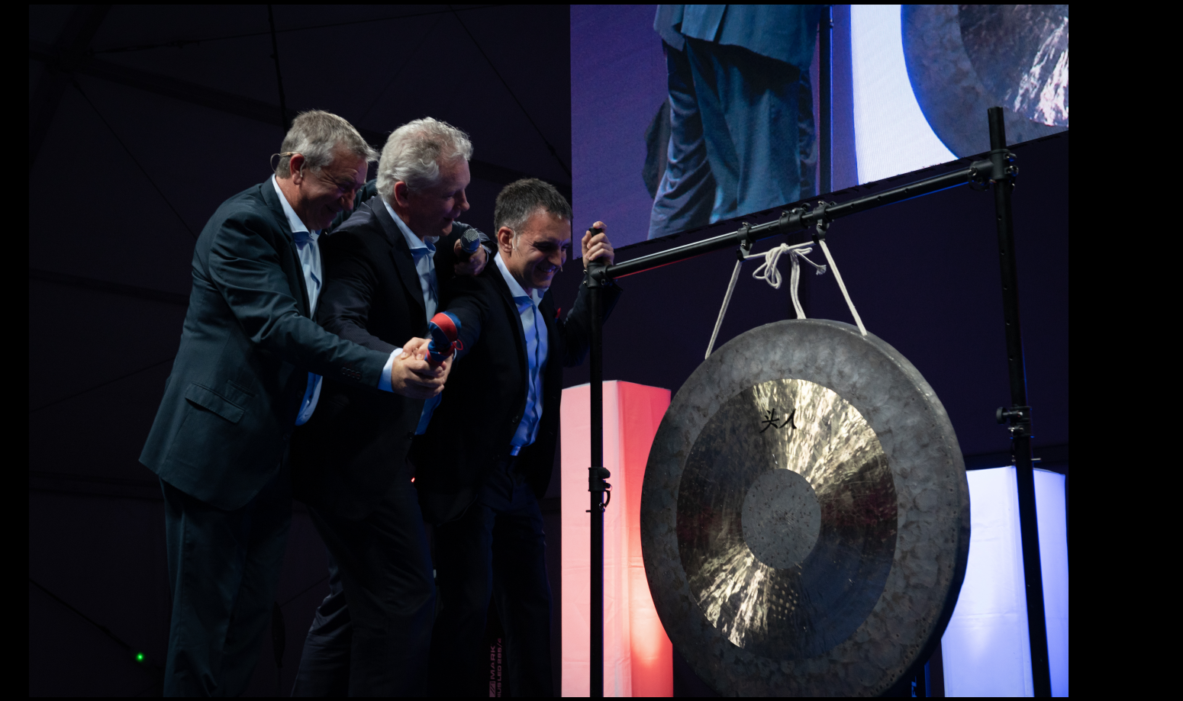
v.l.: Miguel Iglesias (Commercial Director Schmitz Cargobull Ibérica), Andreas Schmitz (CEO Schmitz Cargobull), Jordi Romero (Managing Director Schmitz Cargobull Ibérica)

Über Schmitz Cargobull
Mit einer Jahresproduktion von rund 61.000 Trailern und etwa 6.900 Mitarbeitern ist die Schmitz Cargobull AG Europas führender Hersteller von Sattelaufliegern, Trailern und Motorwagenaufbauten für temperierte Fracht, General Cargo sowie Schüttgüter. Im Geschäftsjahr 2021/22 wurde ein Umsatz von ca. 2,3 Mrd. Euro erzielt. Als Vorreiter der Branche entwickelte das Unternehmen aus dem Münsterland frühzeitig eine umfassende Markenstrategie und setzte konsequent Qualitätsstandards auf allen Ebenen: von der Forschung und Entwicklung über die Produktion und Service Verträgen bis hin zu Trailer-Telematik, Finanzierung, Ersatzteilversorgung und Gebrauchtfahrzeughandel.

Das Schmitz Cargobull Presse-Team:
Anna Stuhlmeier +49 2558 81-1340 I anna.stuhlmeier@cargobull.com
Andrea Beckonert +49 2558 81-1321 I andrea.beckonert@cargobull.com
Silke Hesener +49 2558 81-1501 I silke.hesener@cargobull.com

